이동통신 기술 특징

1. 무선통신 시스템 : 전파를 이용하여 데이터 전송 원리

진폭변조, 주파수변조, 위상변조(디지털 통신)

1G : 14.4Kbps 음성, 아날로그 통신

2G : 144Kbps 음성, 문자 CDMA, GSM

3G : 1.1Mbps 인터넷, 고화질 카메라 등 멀티미디어 중심 서비스 WCDMA

4G : 150Mbps~1Gbps 실시간 음악, 동영상 가능 LTE / 볼트 기술 🡪 음성 서비스 서킷기반🡪패킷기반 변경

5G : 데이터 속도 빨라지고 지연속도 짧아져 다양한 사물 간 사물인터넷 5G NR

셀룰러 기술

* 기지국 설치 : 설치 기지국 많을수록 서비스 품질/, 사용자 수용인원/ but 설치비용 증가
* 서비스 지역을 셀로 분할하고 셀 내의 사용자들은 셀 중앙의 기지국과 통신하는 기술
* 다중 접속 기술, 전파 감쇄, 한정된 전력 해결하는 방법
* 이동통신 단말기는 배터리 사용하므로 전력 제어 매우 필수 중요
  + 다중접속 기술(FDMA, TDMA, CDMA) : 하나의 셀에 여러명이 동시에 접속 할 수 있도록 해주는 기술 방식
    - FDMA : 가장 초기 주파수 분할. 동시통화 늘어날수록 노이즈에 약하고 통화품질 많이 떨어짐
    - TDMA : 여러 사용자가 번갈아가며 이 주파수 대역 함께 사용 🡪 여러 주파수 대역 나눠 사용하기 때문에 오류 검출, 데이터 손실에서 더 유리. 노이즈에 훨씬 강하고 한번에 주고받는 양도 많음
    - CDMA : 사용자 랜덤 수 할당 후 그것 암호화 (Code) , 원하는 수신자가 복호 가능하게끔 하여 날아다니는 데이터 중 원하는 데이터만 받아들이게 됨
  + Hand Over(Hard Hand Over, Soft Hand Over) : 사용자가 하나의 셀에서 인접 셀로 이동 시 기지국을 변경하는 방법
    - Soft : 하나의 셀 내. 동일 기지국 내 다른 섹터 간 핸드오버. 기지국 간 이동 시 통화 유지하며 기지국 변경
    - Hard : 기지국 간 이동 시 통화 끊고 다른 기지국으로 이동
  + 페이딩 : 다양한 이유로 신호가 감쇄되는 것
  + Diversity (Space Diversity, Frequency Diversity) : 신호 감쇄 개선하기 위해 다수의 수신 신호를 합성하여 품질 향상

LTE 기술

LTE 시스템 구조

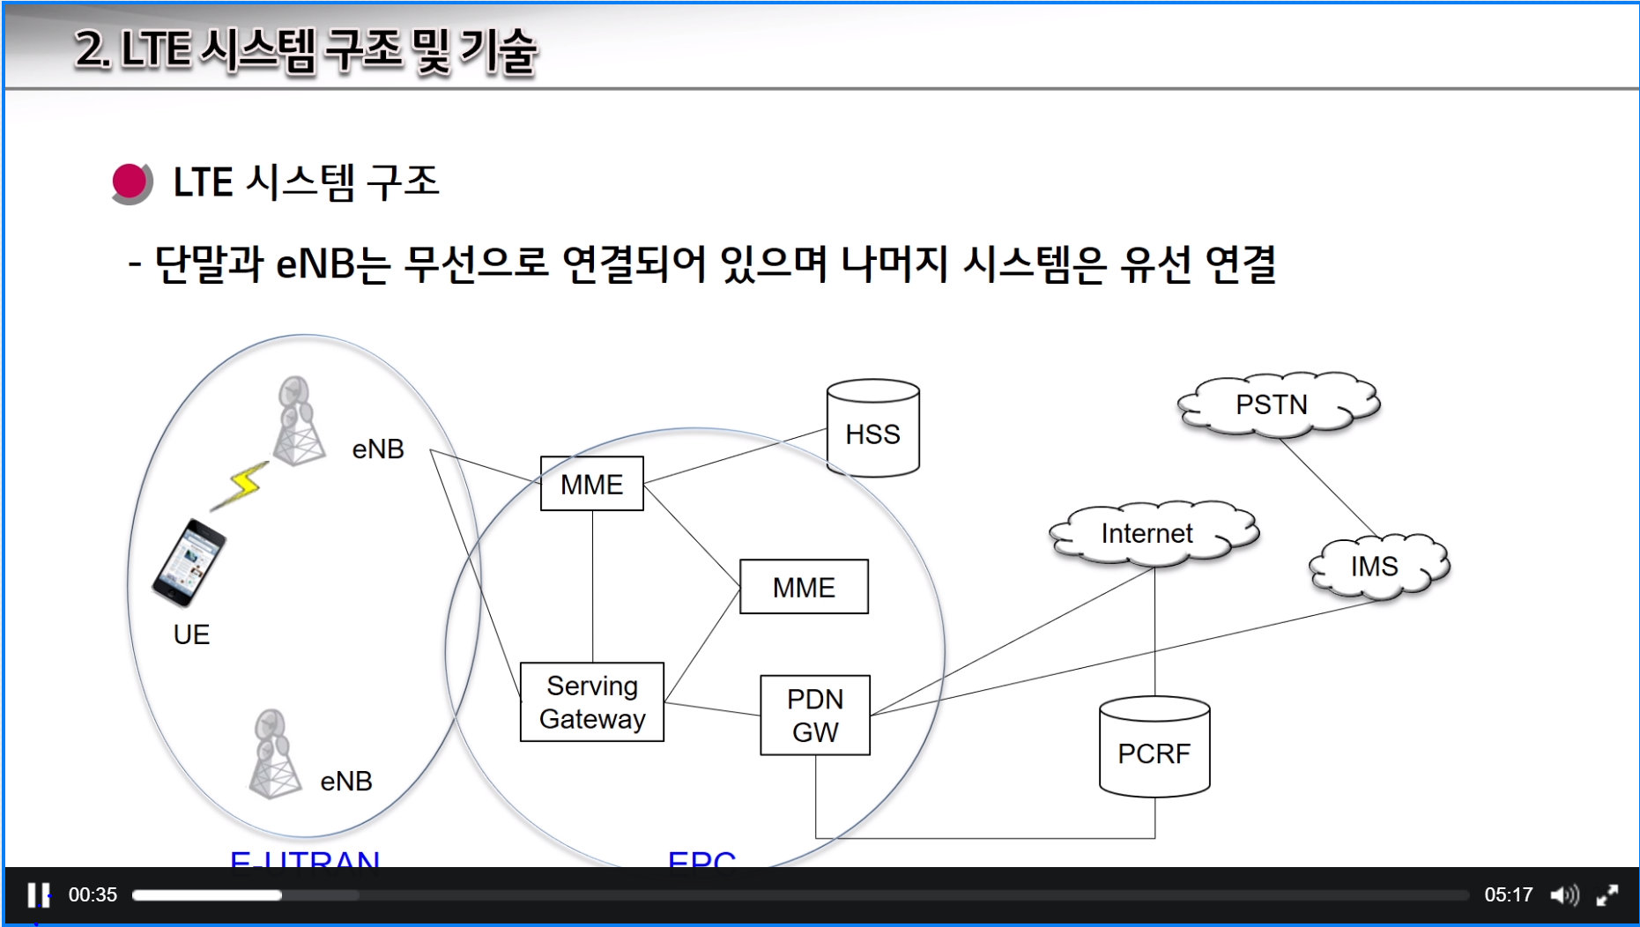

E Node B? E-UTRAN :

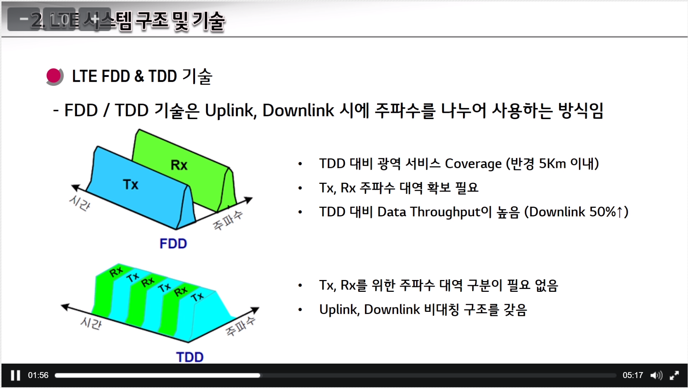

Uplink : Network에 정보 업로드

Downlink : Network에서 정보 받음

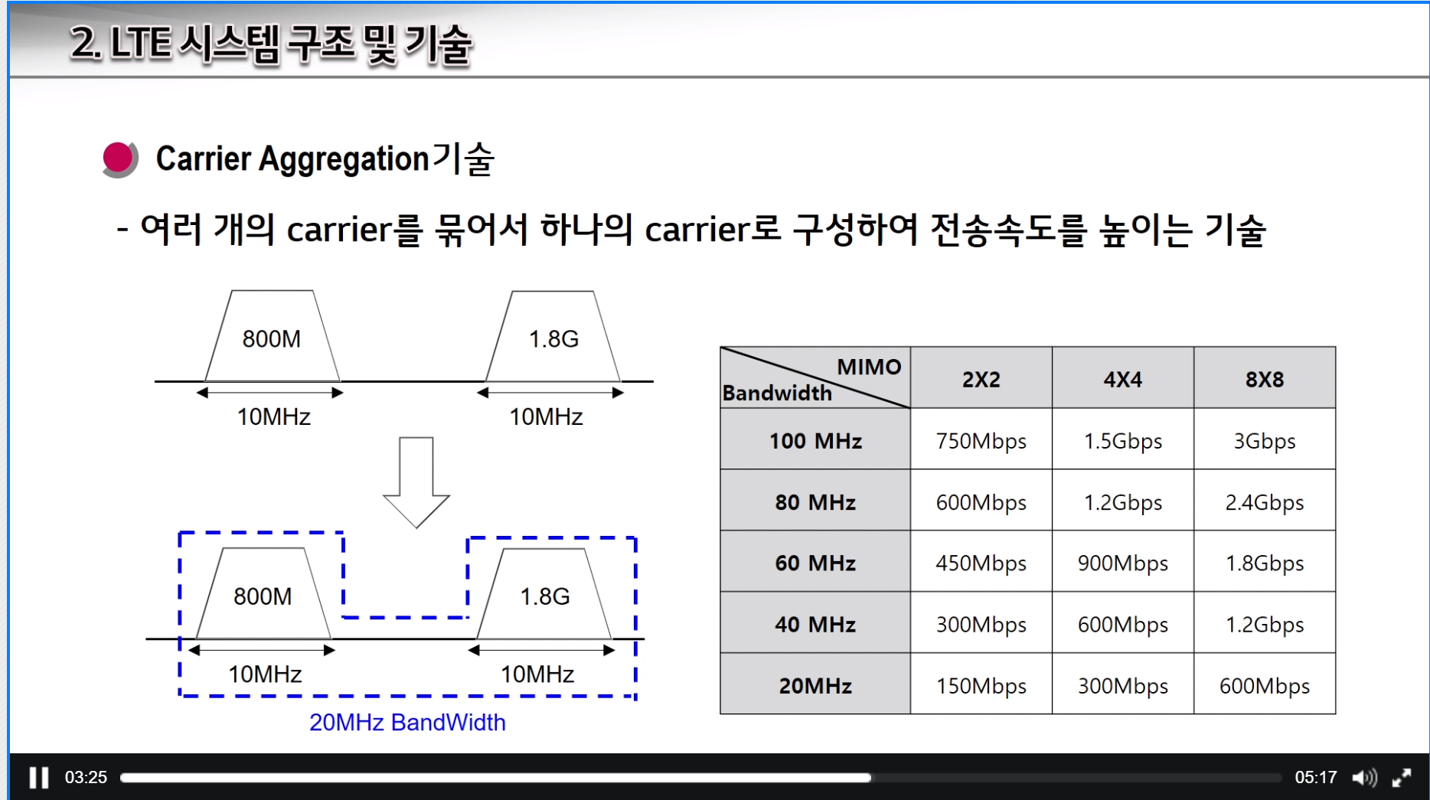

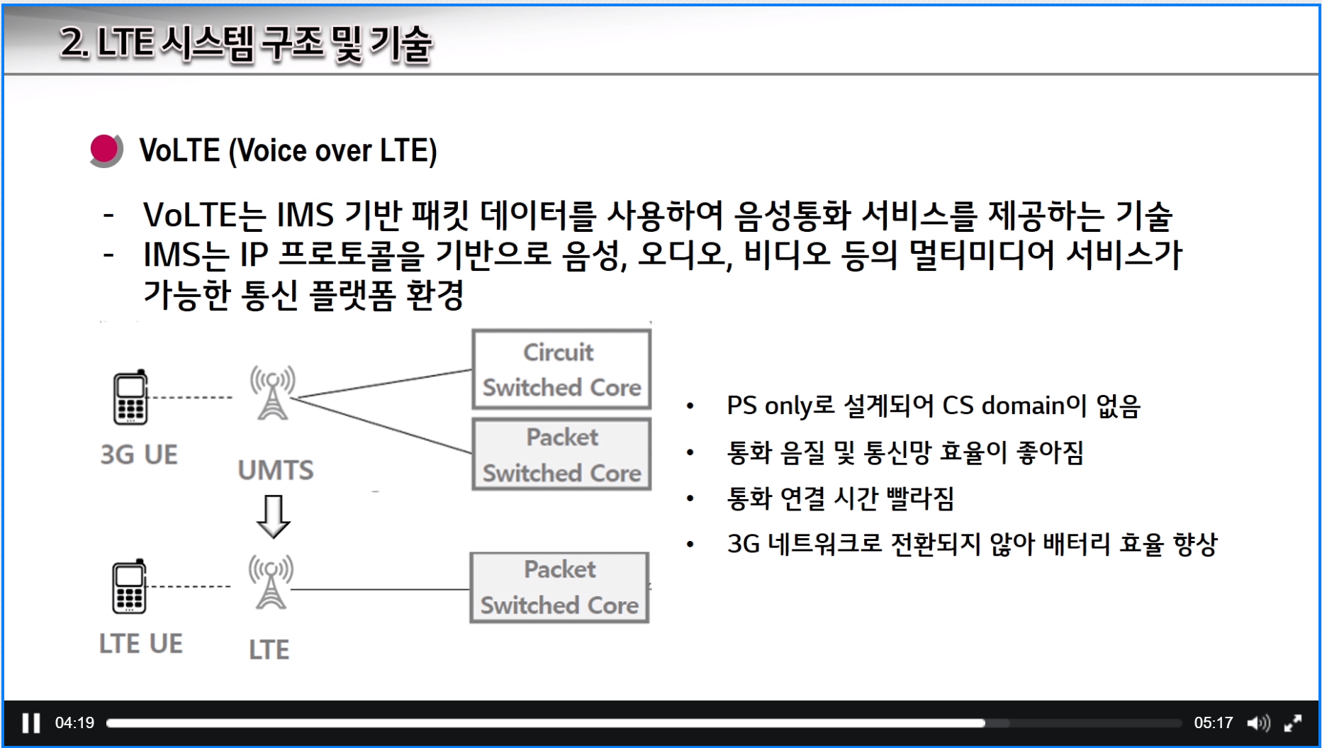

5G

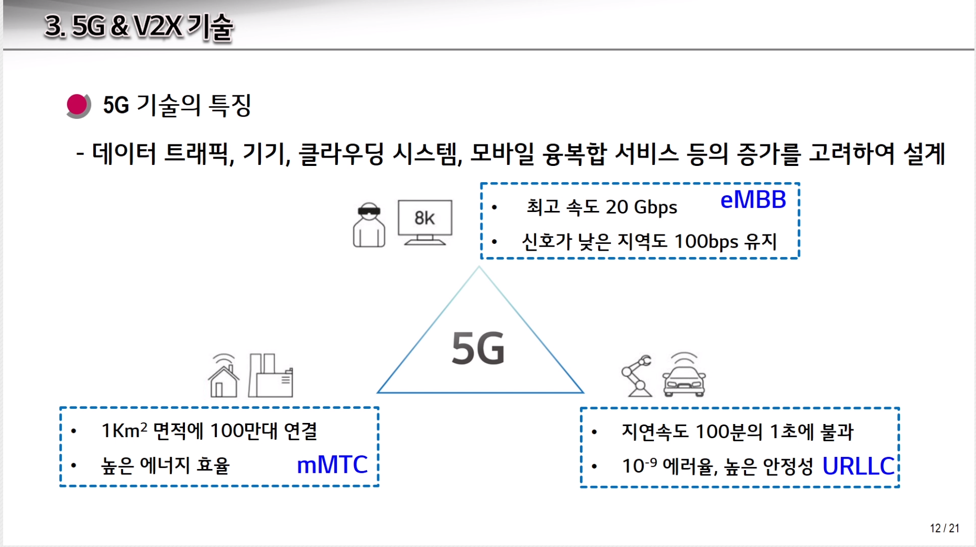

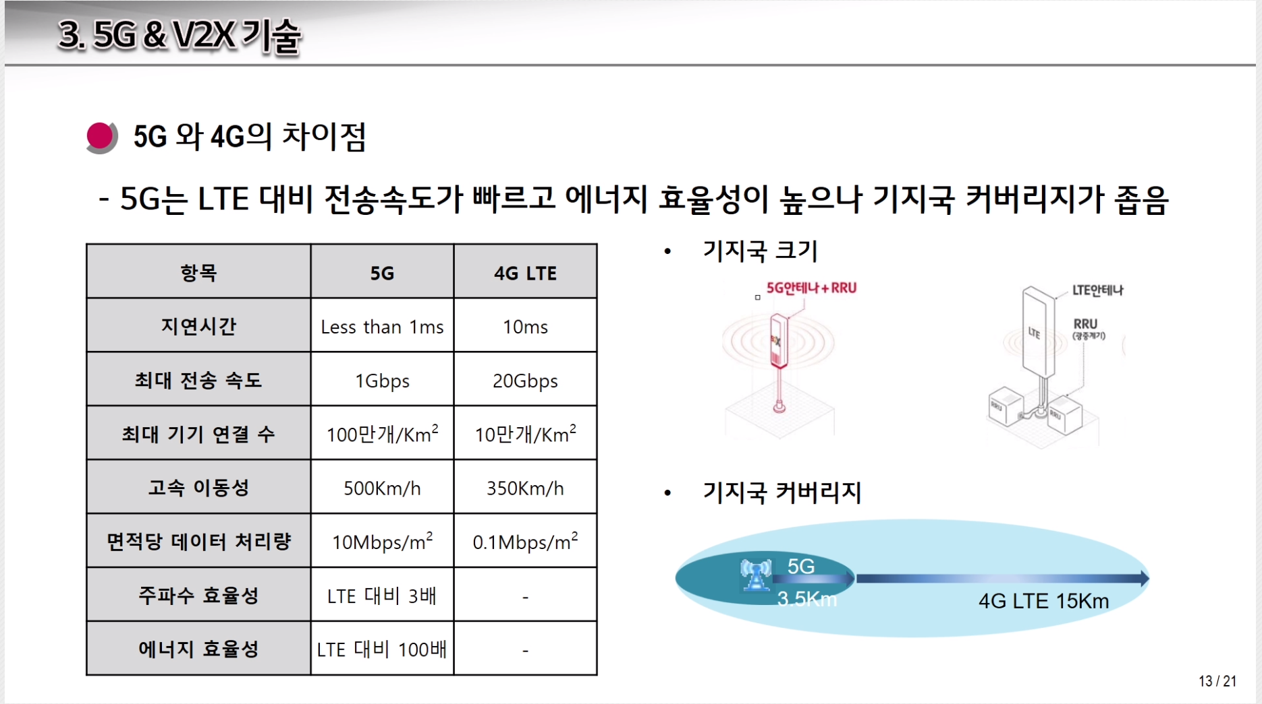

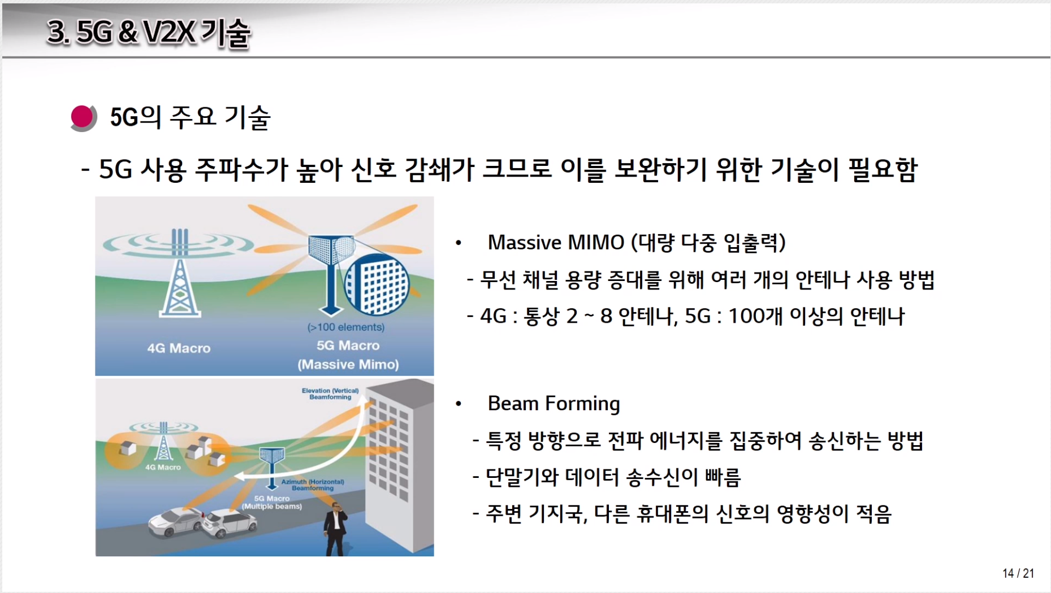

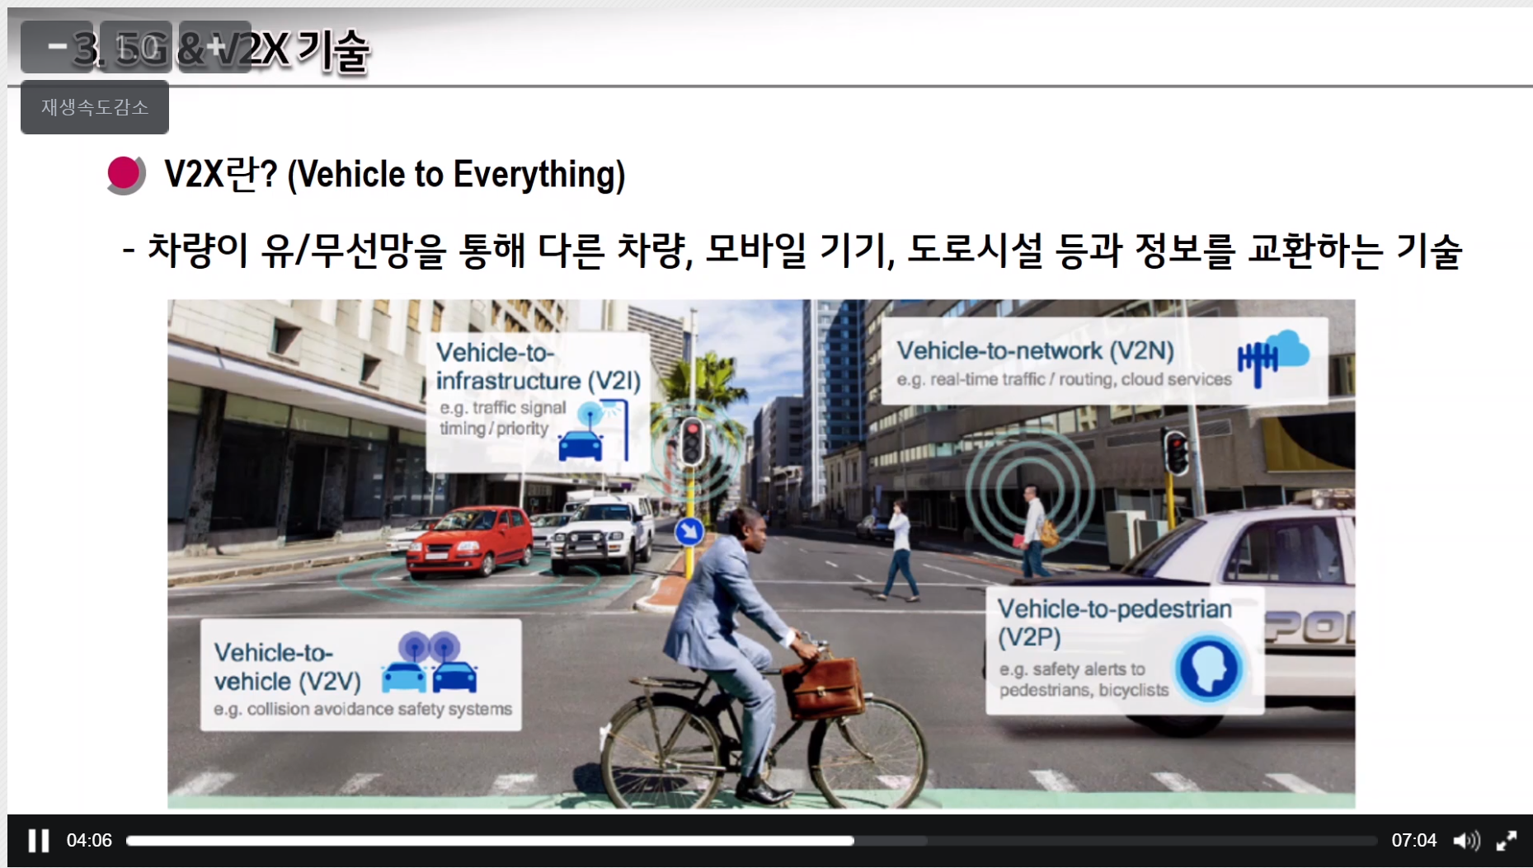

차량 통신 모뎀

